ЗАТВЕРДЖЕНО
Науково-методичною радою Державного університету «Житомирська політехніка»
протокол від 21 травня 2020 р. №1

МЕТОДИЧНІ РЕКОМЕНДАЦІЇ
для проведення практичних (лабораторних) занять
з навчальної дисципліни
«Цифрова техніка та ПЛІС Ч2»

для здобувачів вищої освіти освітнього ступеня «бакалавр»
спеціальності 172 «Телекомунікації та радіотехніка»
освітньо-професійна програма «Телекомунікації та радіотехніка»
факультет інформаційно-комп’ютерних технологій
кафедра біомедичної інженерії та телекомунікацій

Рекомендовано на засіданні кафедри біомедичної інженерії та телекомунікацій
31 серпня 2020 р., протокол № 9

Завідувач кафедри
_______ Тетяна НІКІТЧУК

Розробники: к.т.н., доцент кафедри біомедичної інженерії та телекомунікацій ЦИПОРЕНКО Віталій, ЦИПОРЕНКО Валентин

Житомир
2021
ЗМІСТ

1. | Синтез логічних схем малої інтеграції в ПЛІС в графічному режимі з використанням САПР Altera QUARTUS II | 3
2. | Синтез логічних схем перетворювача кодів та дешифратора в ПЛІС мовою Verilog або VHDL з використанням САПР Altera QUARTUS II | 15
3. | Дослідження тригерів та регістрів в ПЛІС в графічному режимі з використанням САПР Altera QUARTUS II | 28
4. | Дослідження та синтез лічильників в ПЛІС в графічному режимі з використанням САПР Altera QUARTUS II | 37
5. | Верифікація HDL-проекту | 43
6. | Вивчення архітектури та принципа роботи RISC-процесора Nios II | 51
Література |  | 62
ДОДАТОК А  ДОДАТОК Б  ДОДАТОК В |  | 63

ЛАБОРАТОРНА РОБОТА №1
Синтез логічних схем малої інтеграції в ПЛІС в графічному режимі з використанням САПР Altera QUARTUS II
- Мета роботи
Метою роботи є знайомство з САПР для ПЛІС Altera Quartus II, а також вивчення способів синтезу логічних схем і мінімізації логічних функцій. (https://www.intel.com/content/www/us/en/programmable/downloads/download-center.html) наприклад Version 16.1 – Lite Edition.
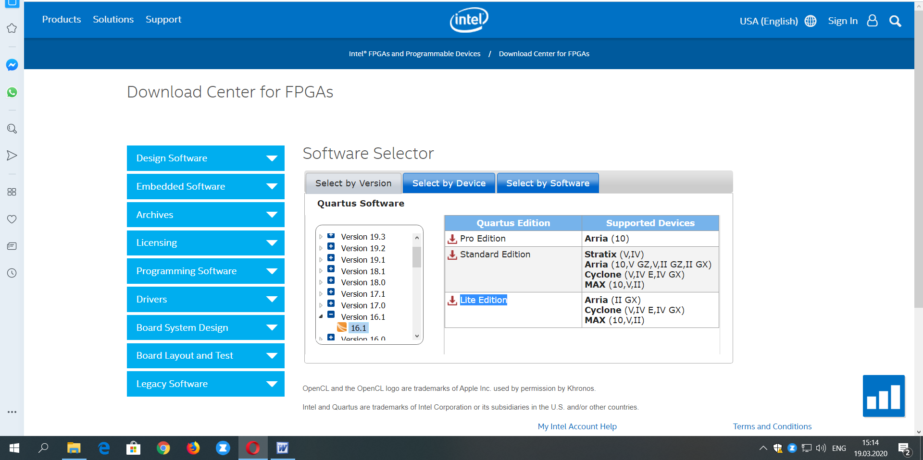
В Quartus Prime Lite Edition скачати: Quartus Prime (includes Nios II EDS), ModelSim-Intel FPGA Edition (includes Starter Edition), Cyclone IV device support.
- Короткі теоретичні відомості
  - Способи синтезу логічних схем
Будь-яка логічна схема без пам’яті повністю описується таблицею істинності. Ця таблиця є вихідною інформацією для синтезу схеми на основі логічних елементів "І", "АБО", "НІ". Для розробки потрібного цифрового приладу спочатку на основі таблиці істинності записують його логічний вираз. Потім з метою спрощення цифрового пристрою мінімізують його логічний вираз і розробляють схему, яка виконує отриманий логічний вираз. Логічний вираз можна отримати двома способами:
- на основі досконалої диз’юктивної нормальної форми;
- на основі досконалої кон’юктивної нормальної форми.
Досконала диз’юктивна нормальна форма (ДДНФ)представлена сумою груп. Кожна група являє собоюмінтерм – добуток, в який входять всі змінні.
Наприклад,
Досконала кон’юктивна нормальна форма (ДКНФ) представляється добутком груп. Кожна група являємакстерм – сума, в яку входять всі змінні
Наприклад,
Якщо схема має декілька виходів, то кожен вихід описується своєю функцією. Така система функцій називається системою власних функцій.
Приклад:
Таблиця 1.1
Таблиця істинності для функцій трьох змінних
A | B | C | Y | Мінтерм | Макстерм
0 | 0 | 0 | 0
0 | 0 | 1 | 1
0 | 1 | 0 | 0
0 | 1 | 1 | 1
1 | 0 | 0 | 0
1 | 0 | 1 | 0
1 | 1 | 0 | 1
1 | 1 | 1 | 1
ДДНФ складається на основі таблиці істинності шляхом додавання (логічне "АБО") всіх тих мінтермів, для яких вихід Y має значення 1.
ДКНФ складається на основі таблиці істинності шляхом добутку (логічне "І") всіх макстермів, для яких вихід Y має значення 0.
На основі отриманих виразів можна скласти схему пристрою, що реалізує задану функцію. Схема пристрою, отримана на основі ДДНФ, зображена на рис. 1.1, ф на основі ДКНФ на мал. 1.2.
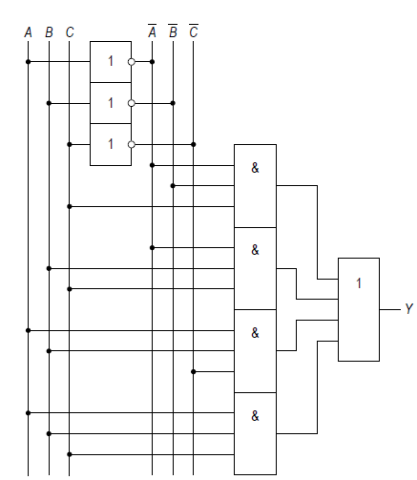
Рис. 1.1 – Схема приладу, отриманого на основі ДДНФ
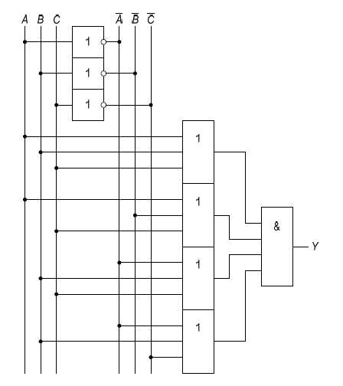
Рис. 1.2 – Схема приладу, отриманого на основі ДКНФ
  - Карти Карно
З метою спрощення схеми цифрового приладу використовують мінімізацію функції. Карти Карно є наглядним методом для спрощення булевих рівнянь.
На рис. 1.3 показана карта Карно для функції, описаній в табл. 1.1. Верхній рядок карти дає 4 можливих значень для змінних Aі B. Ліва колонка дає 2 можливих значень змінної C. Кожна клітинка карти Карно відповідає рядку таблиці істинності і містить значення функціїY із цього рядка. Наприклад, верхня ліва клітинка відповідає першому рядку таблиці істинності і показує, що значення функції Yбудедорівнювати0, коли ABC = 000. Як і кожний рядок в таблиці істинності, кожна клітинка карти Карно є визначений мінтерм.
Кожна клітинка (мінтерм) відрізняється від сусідньої зміною тільки однієї змінної. Це означає, що сусідня клітинка відрізняються тільки в значені одного літерала, значення якого "істина" в одній клітинці і "обман" в сусідній. Змінні Aі B комбінуються в верхньому рядку у вигляді коду Грея: 00, 01, 10, 11. На відміну від бітового порядку по зростанню величини (00, 01, 10, 11), в коді Грея сусідні записи відрізняються тільки на один розряд.
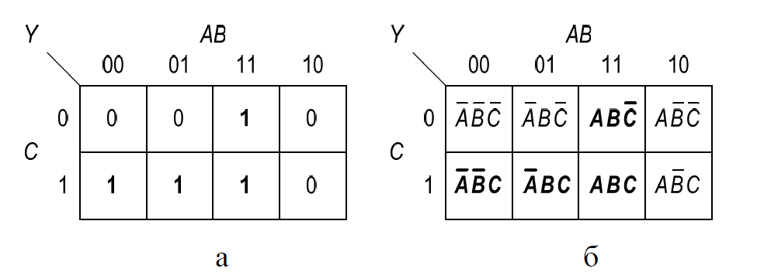
Рис.1.3 – Функція трьох змінних:
а – карта Карно, б – ката Карно з мінтермами
Карти Карно також "кільцева". Клітинка з самого правого краю таблиці є сусідньою із самою лівою, так як вона відрізняється тільки в одній змінній (A). Можна згорнути карту в циліндр, з’єднавши краї, і навіть в цьому випадку сусідні клітинки також будуть відрізнятися тільки в одній змінній.
На карті Карно рис. 1.3 містить чотири одиниці, що відповідають числу мінтермів в рівнянні. Читання мінтермів із карт Карно в точності відповідає читанню ДДНФ із таблиці істинності.
Карти Карно допомагають спрощувати графік, обводячи одиниці в сусідніх клітинках овалами, як це показано на рис. 1.4. Для кожного овалу пишуть і відповідну йому імпліканту. Змінні, для яких пряма і комплементарна форми попадають в один овал, виключаються.
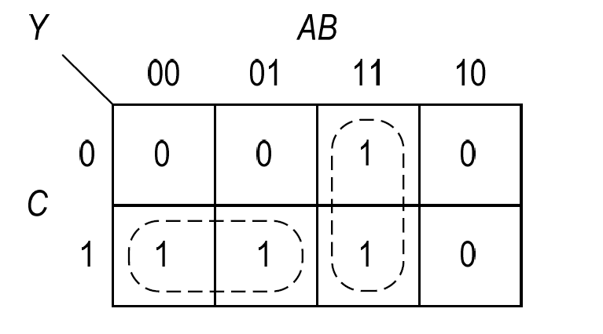
Рис. 1.4 – Мінімізація за допомогою карти Карно
Таким чином, отримуємо функцію, на основі якої створимо нову схему пристрою (рис. 1.5).
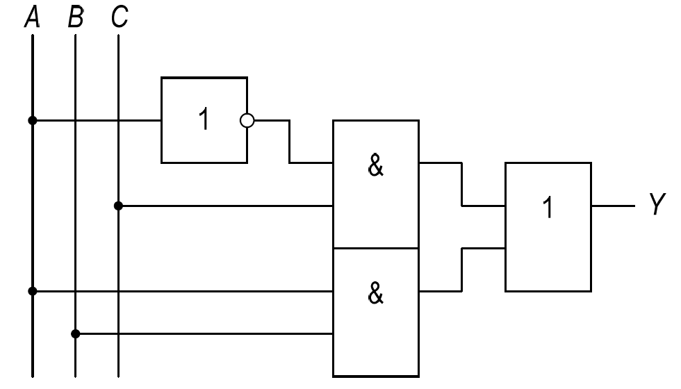
Рис. 1.5 – схема приладу, отриманого після мінімізації логічних функцій
Порівняйте з рис. 1.1 і 1.2, схема вийде на багато компактнішою.
Правила для знаходження мінімального рівняння із карт Карно наступні:
- Використовується менше всього овалів, необхідних для покриття всіх 1;
- Всі клітинки в кожному овалі обов’язково містять 1 або значення X);
- Кожен овал повинен охоплювати блок, число клітинок якого в кожному напрямку рівне степеню двійки (тобто 1, 2, 4, 8 і т.д.);
- Об’єднати клітинки можна тільки по горизонталі чи вертикалі;
- Кожен овал повинен бути на стільки великим, на скільки це можливо;
- Овал може зв’язувати краї карти Карно;
- Одиниця на карті Карно може бути обведена безліч разів, якщо це дозволяє зменшити число овалів, які будуть використовуватися.
- Завдання до роботи
- Синтезувати логічну схему на основі дворівневої логіки (ДКНФ або ДДНФ) по таблиці істинності свого варіанту (див табл. 1.3).
- Запустити в середовище Altera Quartus II і створити новий проект (меню File → New Project Wizard…). Майстер створення проекту містить 5 кроків:
- Крок 1 – ім’я проекту і директорія його зберігання (рис. 1.6).
Увага! Не допускати використання в іменах файлів проекту і в шляху їх зберігання кириличних символів. Для зберігання кожного проекту використовувати окрему папку на диску.
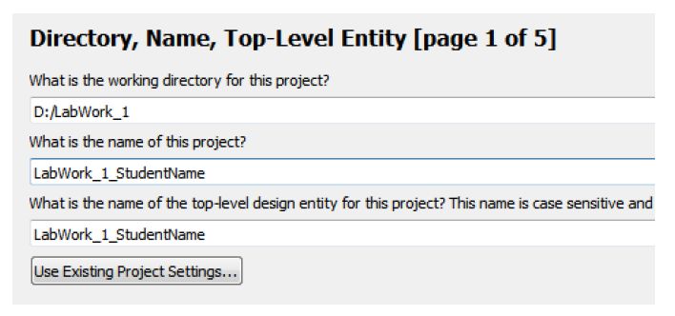
Рис. 1.6 – Вибір директорії й імені при створенні проекту
- Крок 2 – Додавання в проект других необхідних файлів. В даній роботі етап необхідно пропустити.
- Крок 3 – Вибір сімейства і назви ПЛІС, під яку створюється проект. Необхідно вказати сімейство Cyclone IV E, назву EP4CE115F29C7. Щоб прискорити процес вибору типу ПЛІС, можна використати фільтри по корпусу, числу виводів, класу швидкості, а також по імені, ввівши символи, що входять до назви (див. рис. 1.7).
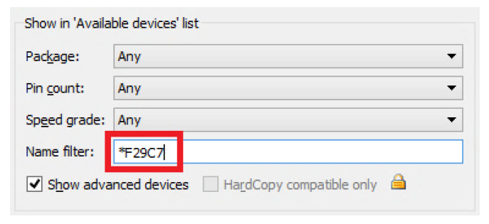
Рис. 1.7 – Використання фільтра по імені при виборі типу ПЛІС
- Крок 4 – Вибір інструментів для синтезу, налагодження і симуляції. В даній роботі етап необхідно пропустити.
- Крок 5 – На останньому кроці відображається сумарна інформація по проекту. Для завершення створення проекту потрібно натиснути кнопку "Finish".
- Добавити в проект новий файл (File → New…) типу "Block Diagram/Schematic File" і накреслити синтезовану схему, використовуючи інструменти "Orthogonal Node Tool" (з’єднувальні провідники),"Pin Tool" (вхідні і вихідні порти), "Symbol Tool" (логічні елементи). Altera Quartus II уже містить в своїй бібліотеці стандартні символи простих логічних елементів ("and", "ar4", "not"і т.д.) (див. рис. 1.8).
- Зберегти файл, не змінюючи назви файлу, і виконати аналіз і синтез проекту (Processing → Start →Start Analysis & Synthesis). У випадку відсутності помилок зробити призначення виводів (меню Assignments → Pin Planner) на полі Location нижній частині вікна Pin Planner відповідно до першого і другого рядка табл. 1.2.
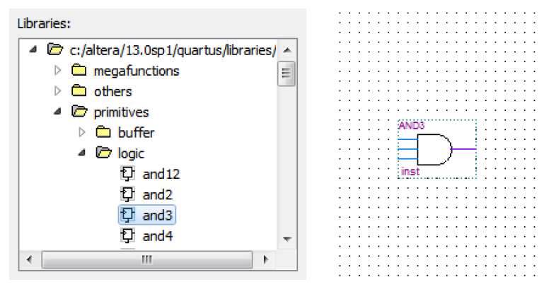
Рис. 1.8 – Бібліотека стандартних логічних елементів в Altera Quartus II
Для того щоб отримати часову діаграму потрібно (https://www.youtube.com/watch?v=a8JAkKhxlQI) вибрати File → New…University Program VWF. Далі натиснути правою кнопкою на білому полі ліворуч і вибрати Insert Node or Bus + Node Finder. Далі List, виділити усі піни і натиснути в центрі на « > ». + Ok, Ok. Далі лівою миші на тискаємо на pin in і в меню вибираємо Edit – Value – Overwrite clock, вибираємо період прямокутного сигналу. Edite – Set End time (us - мікросекунди) – можна виставити тривалість симуляції. В кінці Simulation – Run functional simulation.
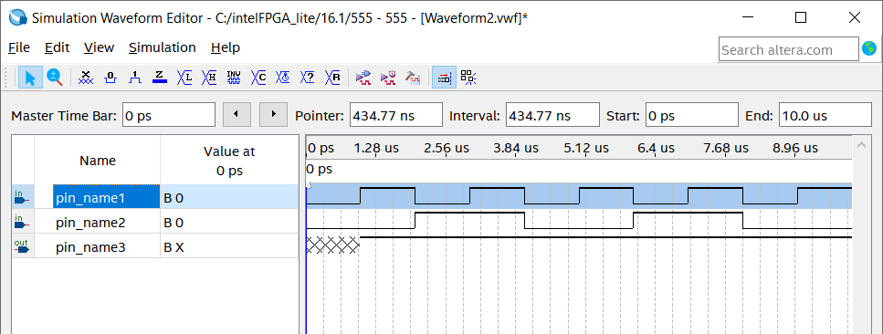
Рис. 1.9 – Вікно часової діаграми (University Program VWF)
- Виконати повну компіляцію проекту (Processing → Start Compilation). В процесі компіляції створюється конфігураційний файл *.sof в папці з проектом в підпапці "output_files". Він використовується при програмуванні ПЛІС.
Таблиця 1.2
Назви виводів схеми
Сигнал | A | B | C | Y
Вивід ПЛІС | AC27 | AC28 | AB28 | G19
На стенді | SW2 | SW1 | SW0 | LEDR0
- В присутності викладача підключити лабораторний стенд до комп’ютеру і включити на стенді живлення.
- Запрограмувати навчальний стенд (меню Tools → Programmer) і, встановлюючи на входах схеми за допомогою перемикачівSW2..SW0 всі можливі кодові комбінації із таблиці істинності і нагляду за світло діодам LEDR0, перевірити роботу схеми.
- Скласти мінімізовану логічну функцію по таблиці істинності свого варіанту (див. табл. 1.3) за допомогою карти Карно. Синтезувати схему по мінімізованій функції.
- Накреслити нову схему в Altera Quartus II в тому ж файлі і виконати аналіз і синтез проекту. Потім зробити призначення виводів і повну компіляцію проекту.
- Запрограмувати навчальний стенд і перевірити роботу схеми на відповідність до заданої таблиці істинності.
- Вимкнути живлення лабораторного стенду і від’єднати його від комп’ютера.
- Зробити висновки по роботі.
- Вміст звіту
- Мета роботи.
- Задана таблиця істинності і синтезована схема.
- Карта Карно, синтезована логічна функція і схема.
- Висновки по роботі.
- Варіанти завдань
Таблиця 1.3
Варіанти завдань
Варіанти |  |  | 1 | 2 | 3 | 4 | 5 | 6 | 7 | 8 | 9 | 10 | 11 | 12 | 13 | 14 | 15
A | B | C | Y
0 | 0 | 0 | 0 | 1 | 0 | 0 | 1 | 0 | 1 | 0 | 1 | 0 | 1 | 0 | 0 | 0 | 1
0 | 0 | 1 | 1 | 0 | 0 | 1 | 0 | 0 | 0 | 1 | 1 | 1 | 0 | 1 | 0 | 1 | 1
0 | 1 | 0 | 0 | 1 | 1 | 1 | 1 | 0 | 1 | 0 | 0 | 1 | 0 | 0 | 1 | 0 | 0
0 | 1 | 1 | 1 | 1 | 1 | 0 | 0 | 1 | 0 | 1 | 0 | 0 | 1 | 0 | 0 | 1 | 0
1 | 0 | 0 | 1 | 0 | 1 | 0 | 1 | 1 | 1 | 0 | 0 | 0 | 1 | 1 | 1 | 0 | 1
1 | 0 | 1 | 1 | 0 | 0 | 1 | 0 | 1 | 1 | 1 | 0 | 0 | 1 | 0 | 1 | 0 | 1
1 | 1 | 0 | 0 | 1 | 1 | 0 | 0 | 0 | 0 | 1 | 1 | 1 | 0 | 1 | 1 | 1 | 0
1 | 1 | 1 | 0 | 0 | 0 | 1 | 1 | 1 | 0 | 0 | 1 | 1 | 0 | 1 | 0 | 1 | 0
- Контрольні запитання
- Що таке ДДНФ/ДКНФ?
- Як записати ДДНФ/ДКНФ,використати таблицю істинності?
- Як краще синтезувати логічний пристрій (на основі ДДНФ або ДКНФ), якщо значення функції в таблиці істинності мають більше нулів, чим одиниць?
- Як розробити логічний пристрій, якщо він має декілька виходів?
- Що таке мінімізація логічного виразу, і які існують способи мінімізації?
- Яким чином здійснюється мінімізація функції за допомогою карти Карно?
- Розкажіть, як визначити таблицю істинності логічного приладу експериментально, використовуючи лабораторний стенд?
- Написати таблицю істинності для основних логічних вентилів (І, АБО, НІ, виключне АБО).
- Що таке проект Altera Quartus II? Для чого необхідна компіляція проекту в Altera Quartus II і як її виконати?
- Для чого проводиться операція призначення виводів в Altera Quartus II?

